Примерные оценочные материалы, применяемые при проведении
промежуточной аттестации по дисциплине
«Теоретическая механика»

При проведении промежуточной аттестации обучающемуся предлагается дать ответы на 2 вопроса из нижеприведенного списка.
Раздел «Статика»
1. Сила. Система сил. Эквивалентные системы сил. Равнодействующая системы сил. Распределенная нагрузка.
2. Связи. Силы реакции связей. Основные типы связей.
3. Основные понятия и аксиомы статики.
4. Сложение сил. Проекция силы на ось и на плоскость. Аналитический способ задания и сложения сил.
5. Плоская и пространственная системы сходящихся сил, условия их равновесия. Геометрические и аналитические методы решения задач.
6. Теорема о трех силах.
7. Момент силы относительно центра в виде вектора.
Его свойства.
8. Алгебраический момент силы относительно центра.
9. Пара сил. Векторный и алгебраический моменты пары сил. Свойства пар сил.
10. Теоремы о парах. Условия равновесия твердого тела под действием систем пар сил.
11. Теорема Вариньона о моменте равнодействующей.
12. Приведение произвольной плоской системы сил к простейшему виду. Частные случаи приведения.
13. Различные формы условий равновесия для произвольной плоской системы сил.
14. Плоская система параллельных сил. Условия ее равновесия.
15. Понятие о статической определимости и неопределимости. Равновесие системы твердых тел. Способ расчленения.
16. Определение внутренних усилий в балке.
17. Понятия геометрической неизменяемости, изменяемости, мгновенной изменяемости. Условия геометрической неизменяемости плоских ферм.
18. Расчет плоской фермы методом вырезания узлов.
19. Расчет плоской фермы способом сквозных сечений.
20. Приведение произвольной системы сил к одному центру. Главный вектор и главный момент системы сил. Частные случаи приведения.
21. Зависимость между главными моментами относительно двух различных центров приведения.
22. Общие условия равновесия произвольной системы сил.
23. Момент силы относительно оси. Его свойства.
24. Способы определения момента силы относительно оси. Аналитические формулы для моментов силы относительно осей координат.
25. Уравнения равновесия произвольной пространственной системы сил. Случай параллельных сил.
26. Центр системы параллельных сил. Центр тяжести
твердого тела.
27. Центр тяжести тела. Координаты центра тяжести однородного тела.
28. Способы определения координат центра тяжести
однородного тела.
29. Равновесие твердых тел при наличии сил трения скольжения. Законы Кулона
30. Трение скольжения, угол трения, конус трения.
31. Трение качения, коэффициент трения качения.
32. Равновесие твердых тел при наличии сил трения качения.

Раздел «Кинематика»
1. Основные понятия и задачи кинематики.
2. Кинематические характеристики движения точки.
3. Векторный способ задания движения точки.
4. Координатный способ задания движения точки.
5. Естественный способ задания движения точки.
6. Векторный способ определения скорости и ускорения точки.
7. Координатный способ определения скорости и ускорения точки.
8. Естественный способ определения скорости и ускорения точки.
9. Поступательное движение твердого тела. Скорость и ускорение твердого тела при его поступательном движении.
10. Кинематические характеристики движения твердого тела, вращающегося вокруг неподвижной оси.
11. Скорость точки твердого тела, вращающегося вокруг неподвижной оси.
12. Ускорение точки твердого тела, вращающегося вокруг неподвижной оси.
13. Преобразование вращательных движений тел, вращающихся вокруг неподвижных осей.
14. Сложное движение точки. Основные понятия и определения.
15. Теорема сложения скоростей при сложном движении точки.
16. Теорема сложения ускорений при сложном движении точки.
17. Способы определения направления ускорения Кориолиса при сложном движении точки.
18. Плоскопараллельное движение твердого тела. Основные понятия и определения.
19. Скорость точки при плоскопараллельном движении твердого тела.
20. Теорема о проекциях скоростей двух точек твердого тела.
21. Мгновенный центр скоростей при плоскопараллельном движении твердого тела.
22. Ускорение точки при плоскопараллельном движении твердого тела.
23. Мгновенный центр ускорений при плоскопараллельном движении твердого тела.
24. Сферическое движение твердого тела. Углы Эйлера. Кинематические уравнения движения. Мгновенная ось вращения. Мгновенная угловая скорость и мгновенное угловое ускорение. Скорость и ускорение точки твердого тела при его сферическом движении.
25. Общий случай движения свободного твердого тела. Разложение его на поступательное и сферическое движение. Мгновенная ось вращения. Мгновенные угловая скорость и угловое ускорение. Скорость и ускорение точки свободного твердого тела.

Раздел «Динамика»
1. Введение в динамику. Законы классической динамики.
2. Два типа задач динамики точки.
3. Интегрирование дифференциальных уравнений движения материальной точки методом разделения переменных.
4. Система материальных точек. Внешние и внутренние силы, свойства внутренних сил. Центр масс системы.
5. Механическая система. Теорема о движении центра
масс. Сохранение движения центра масс.
6. Количество движения точки и системы. Теоремы об изменении количества движения, закон сохранения количества движения.
7. Сведения о моментах инерции.
8. Моменты инерции тел простейшей форм (стержня, кольца, диска).
9. Момент количества движения точки и системы. Теорема об изменении и закон сохранения момента количества движения.
10. Момент количества движения твердого тела при его вращении вокруг неподвижной оси.
11. Работа силы тяжести, силы упругости пружины и силы трения скольжения.
12. Теоремы об изменении кинетической энергии для материальной точки и для системы.
13. Принцип Даламбера для материальной точки и системы.
14. Главный вектор и главный момент сил инерции.
15. Силы инерции при поступательном, вращательном и плоскопараллельном движениях твердого тела.
16. Принцип возможных перемещений.
17. Общее уравнение динамики.
18. Обобщенные координаты и силы. Примеры вычисления.
19. Уравнения движения механической системы в независимых обобщенных координатах (уравнения Лагранжа второго рода).
20. Потенциальная энергия механической системы. Консервативные системы.
21. Закон сохранения механической энергии. Диссипативные системы.
22. Устойчивость равновесия механической системы.
23. Теория малых свободных колебаний механических систем при отсутствии сил сопротивления.
24. Малые свободные колебания при наличии сил сопротивления.
25. Вынужденные малые колебания механических систем при отсутствии сил сопротивления. Явление резонанса.
26. Вынужденные малые колебания механических систем при наличии сил сопротивления. Явление резонанса.
27. Основные положения приближенной теории удара. Удар тела о неподвижную поверхность. Коэффициент восстановления. Фазы удара. Ударные импульсы для двух фаз удара. Теорема Карно.
28. Прямой центральный удар двух тел. Частные случаи. Удар по вращающемуся твердому телу. Условия отсутствия ударных реакций в опорах вращающегося тела. Центр удара.

Примерный перечень тестовых заданий статика, кинематика, динамика
1. Коэффициент трения скольжения в покое – это безразмерный коэффициент, устанавливающий связь между
а) силой трения, действующей в условиях равновесия, и нормальной реакцией опорной поверхности
б) предельной в условиях равновесия силой трения и нормальной реакцией опорной поверхности
в) силой трения, действующей в условиях равновесия, и сдвигающей силой

2. Абсолютная скорость точки – это скорость
а) в абсолютном движении, равная геометрической сумме двух скоростей: переносной и относительной
б) относительно некоторой системы координат
в) относительно системы отсчета, совершающей переносное движение

3. Действие связей на тело может быть заменено
а) равнодействующей
б) реакцией
в) системой сил

4. Что изучает статика?
а) условия равновесия физических тел под действием приложенных сил
б) условия движения физических тел под действием приложенных сил
в) состояние равномерного прямолинейного движения

5. Что изучает кинематика?
а) геометрическую форму механического движения без учета причин, вызывающих эти движения
б) различные виды движения тел с учетом инерции
в) движения физических тел под действием приложенных сил
г) все виды движения массивных физических тел

6. Что изучает динамика?
а) равновесие тел
б) движение тел с учетом сил, действующих на эти тела
в) движение тел без учета сил, действующих на эти тела
г) взаимодействие тел

7. Явление резонанса это
а) совпадение собственной частоты колебаний с частотой вынуждающей силы
б) не совпадение собственной частоты колебаний с частотой вынуждающей силы
в) увеличение собственной частоты колебаний
г) уменьшение собственной частоты колебаний

8. Абсолютно свободное тело в пространстве имеет
а) одну степень свободы
б) три степени свободы
в) шесть степеней свободы
г) ноль степеней свободы

9. Принцип Даламбера формулируется следующим образом
а) при движении механической системы с идеальными связями в каждый момент времени сумма элементарных работ всех приложенных активных сил и сил инерции на любом возможном перемещении системы будет равна нулю
б) если к действующей на ускоренно движущееся тело активной силе и реакции связи приложить дополнительную силу инерции, то тело будет находиться в равновесии
в) сумма работ всех внешних и внутренних сил, приложенных к системе, равна изменению кинетической энергии системы

10. Что определяет коэффициент динамичности?
а) отношение амплитуды вынужденных колебаний к величине статического отклонения точки под действием постоянной силы
б) отношение величины статического отклонения точки под действием постоянной силы к амплитуде вынужденных колебаний
в) отношение амплитуды вынужденных колебаний к амплитуде собственных колебаний
г) отношение амплитуды собственных колебаний к амплитуде вынужденных колебаний

При проведении промежуточной аттестации обучающемуся предлагается решить расчетно-графическую задачу

Примеры вариантов заданий для расчётно-графических работ:

Примеры заданий для расчетно-графической работы № 1
«Плоская статика»
Определить реакции связей.
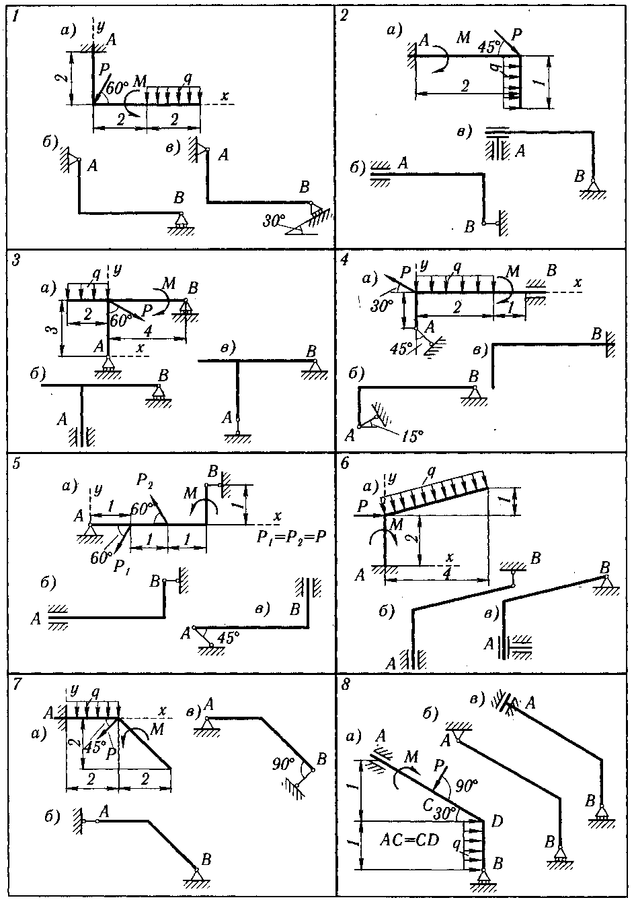
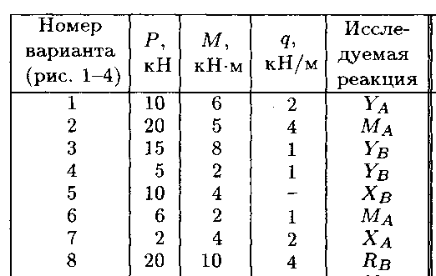

Примеры заданий для расчетно-графической работы № 2
«Расчет плоской фермы с шарнирными узлами»

Определить усилия в стержнях плоской фермы

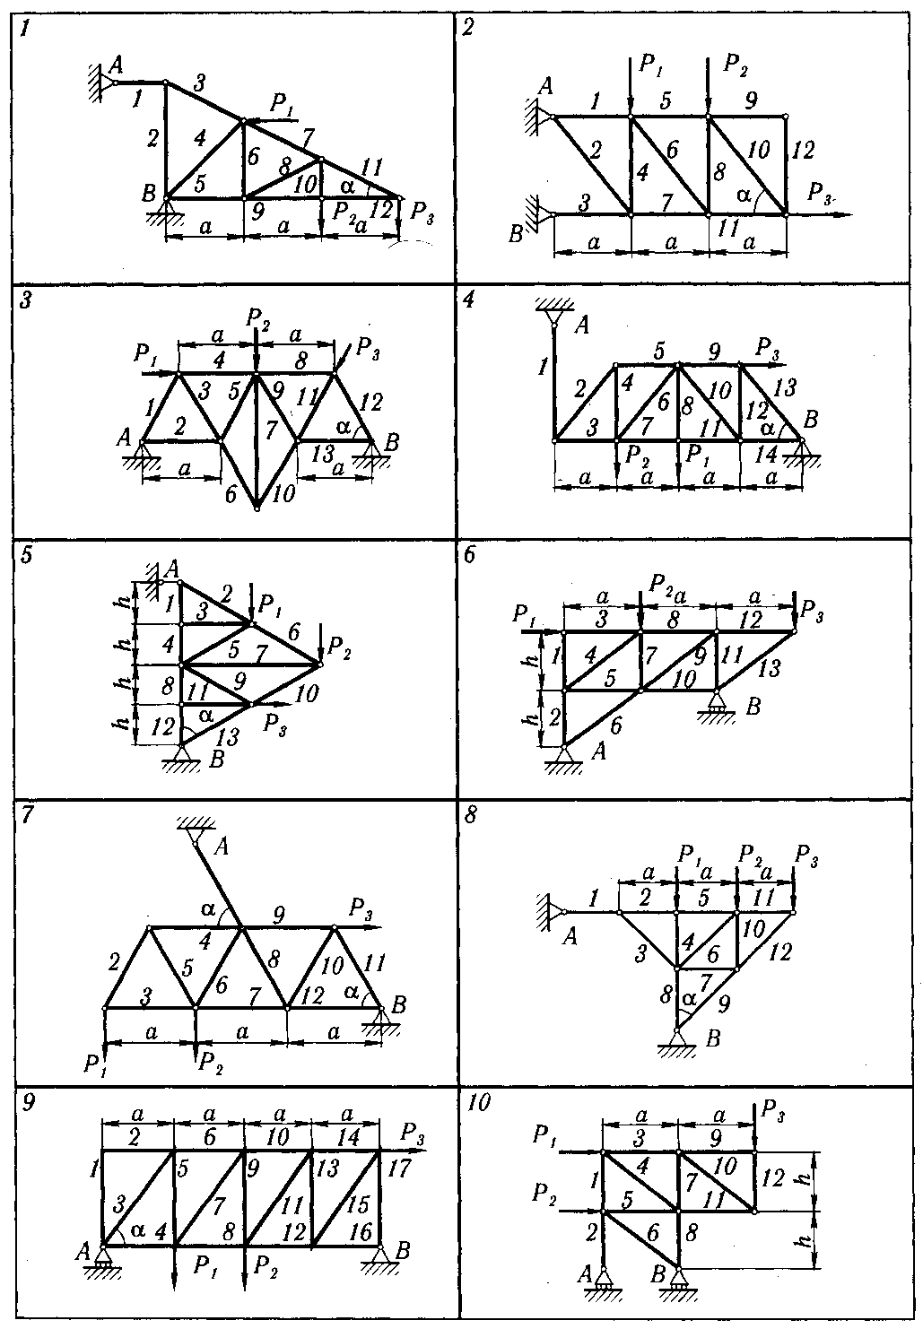

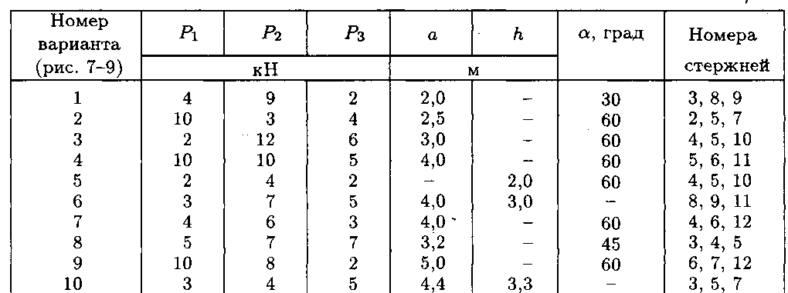

Примеры заданий для расчетно-графической работы № 3
«Кинематика точки»

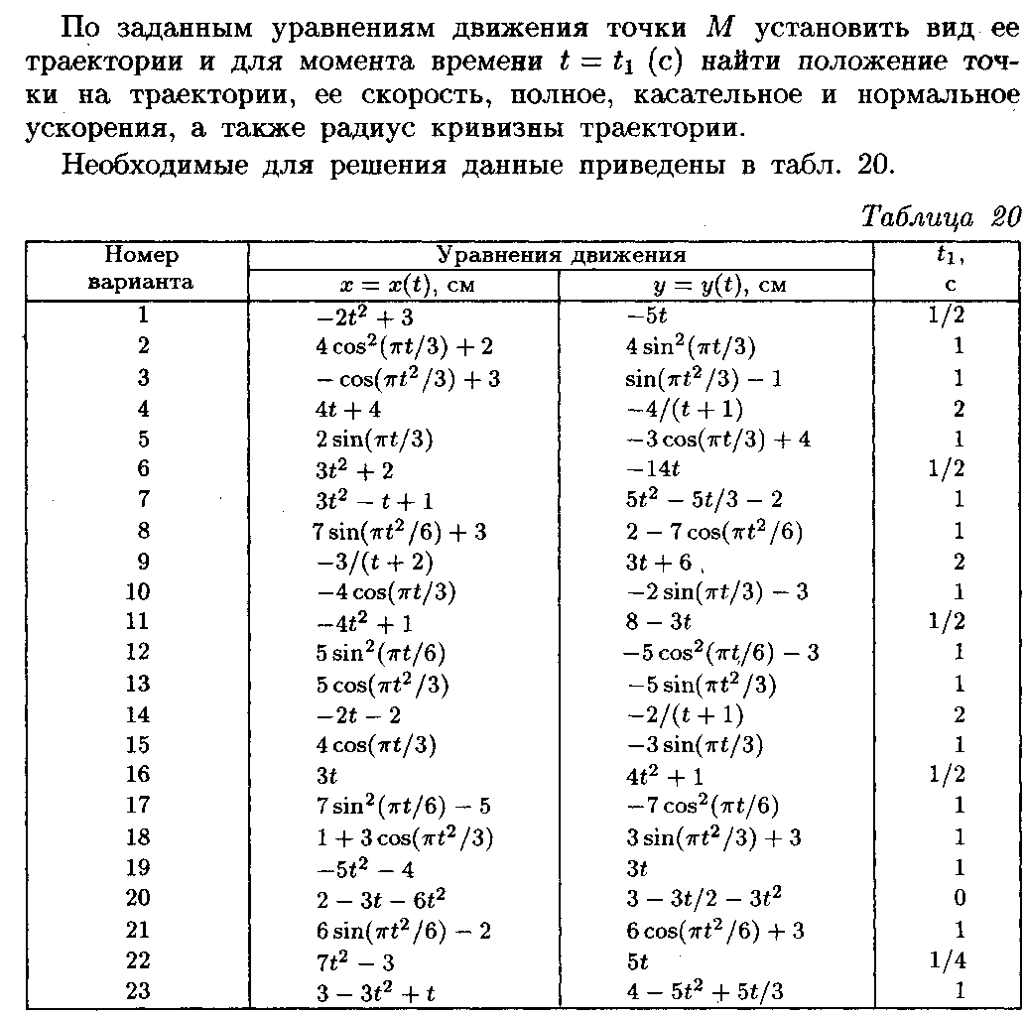

Примеры заданий для расчетно-графической работы № 4
«Кинематика твердого тела»

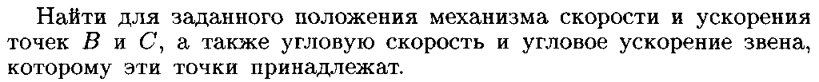

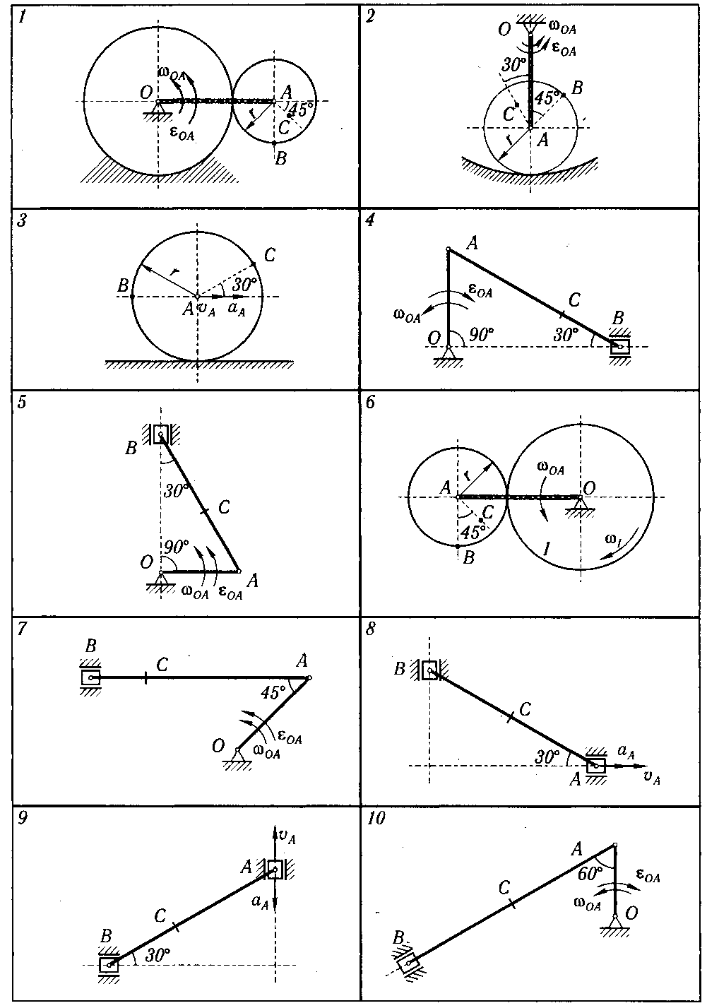

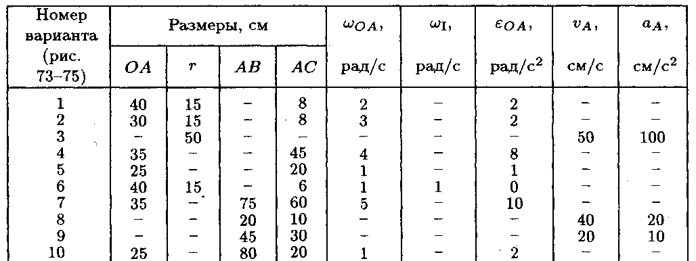

Примеры заданий для расчетно-графической работы № 5
«Динамика материальной системы, применение теоремы об изменении кинетической энергии»

Определить характеристики движения материальной системы
при помощи теоремы об изменении кинетической энергии

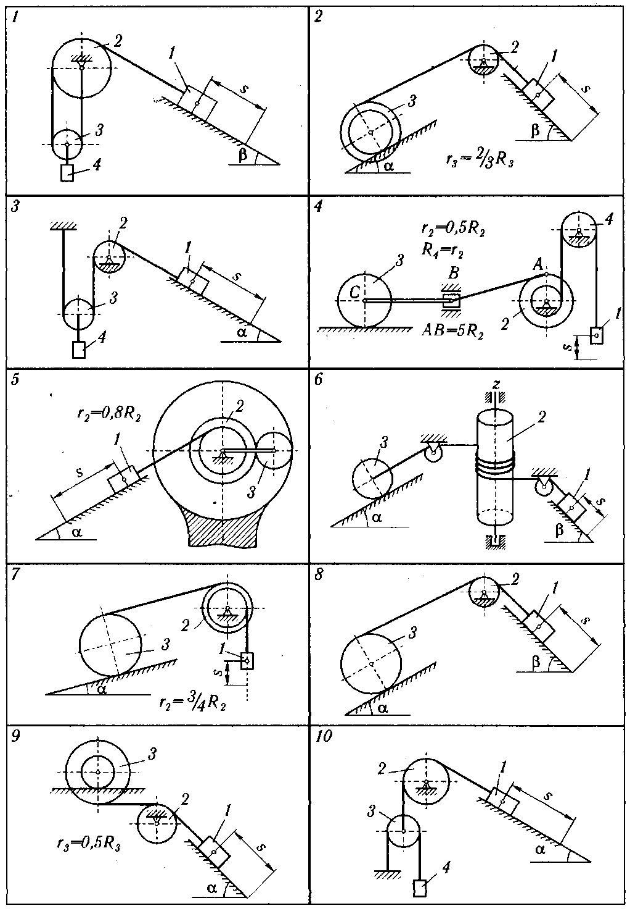

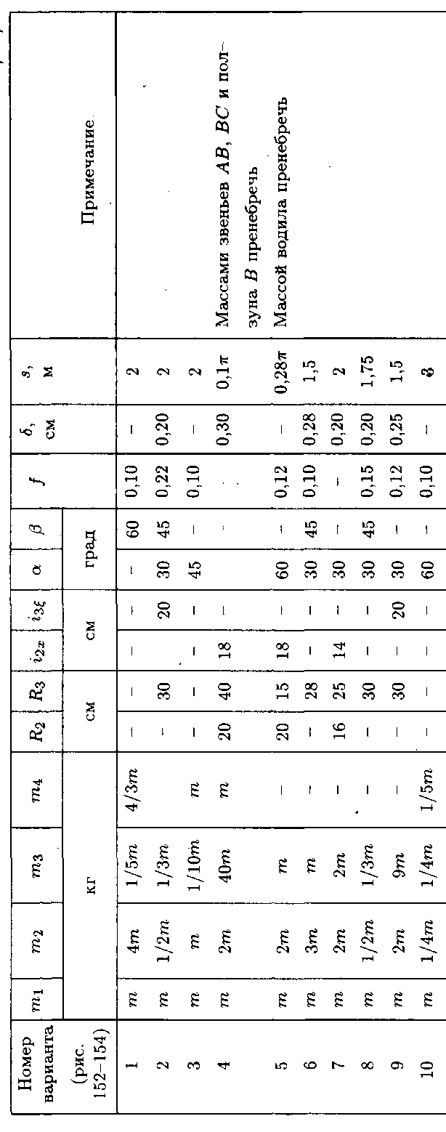

Примеры заданий для расчетно-графической работы № 6
«Динамика материальной системы. Применение общего уравнения динамики»

Определить характеристики движения материальной системы
при помощи общего уравнения динамики

